Πώς να κατεβάσω το πρόγραμμα Scratch

Πηγαίνετε στη διεύθυνση http://scratch.mit.edu/
Εδώ θα βρείτε πολυάριθμα παραδείγματα που έχουν δημιουργηθεί από έμπειρους χρήστες του λογισμικού, καθώς και πληροφορίες για όποια ερωτήματα σας δημιουργηθούν καθ' όλη τη διάρκεια της χρήσης του.

Πηγαίνετε στο κάτω μέρος της σελίδας και πατήστε το Download

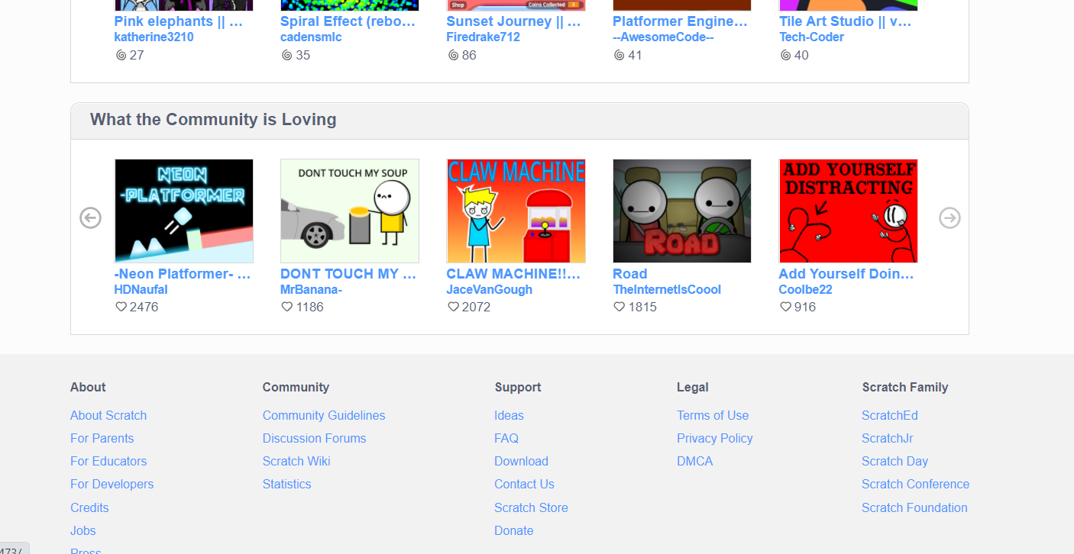

Από εκεί επιλέγετε για ποια συσκευή και ποια χαρακτηριστικά το θέλετε και το εγκαθιστάτε στη συσκευή σας.

Πηγαίνετε να δείτε και να κατεβάσετε υλικό από το έργο ScratchMaths

Video που περιγράφει τι είναι το έργο ScratchMaths
https://www.ucl.ac.uk/ioe/research/projects/ucl-scratchmaths

Τα υλικά του προγράμματος σπουδών (Curriculum materials) για το ScratchMaths βρίσκονται στην παρακάτω διεύθυνση:
https://www.ucl.ac.uk/ioe/research/projects/ucl-scratchmaths/ucl-scratchmaths-curriculum

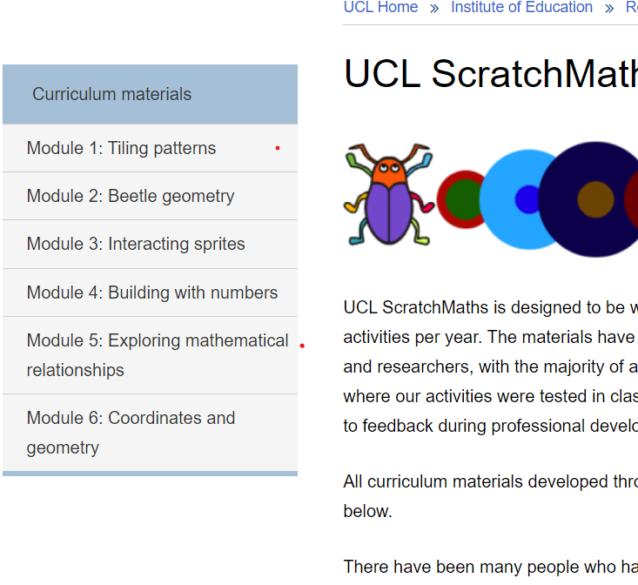

Πηγαίνετε αριστερά στα Module 1, 2 κτλ για να δείτε τα υλικά και να κάνετε κάποιες εφαρμογές ανάλογα με τις γνώσεις σας στο Scratch.

Βιβλίο για το Scratch
Στην παρακάτω διεύθυνση θα βρείτε ένα βιβλίο για το Scratch
www.scratchplay.gr

